2015年重庆市綦江区
国民经济和社会发展统计公报

2015年，区委、区政府带领全区人民克服煤炭行业和装备制造行业持续下滑等不利影响，务实创新，砥砺奋进，全力加快“四区一城”建设，全区经济呈现“低开高走、强势崛起”的良好态势，各项社会事业全面进步，社会保持和谐稳定。
一、综 合
2015年，全区实现地区生产总值285.98亿元（本公报数据均不含万盛经开区），按可比价计算，同比增长11.3％。其中：第一产业增加值42.51亿元，同比增长4.6％，拉动经济增长0.6个百分点：第二产业增加值135.12亿元，同比增长11.7％，拉动经济增长5.9个百分点，二产业中工业增加值114.73亿元，同比增长11.5%，建筑业增加值20.39亿元，同比增长12.7%；第三产业增加值108.35亿元，同比增长13.1％，拉动经济增长4.8个百分点。三次产业结构比为14.9:47.2:37.9。地区生产总值“十二五”年平均增长12.6%。按常住人口计算，全区人均地区生产总值达到34963元，同口径增长14.8%，“十二五”年平均增长13.0%。
图1 “十二五”地区生产总值总量及增幅
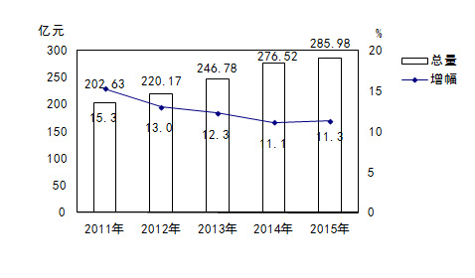
图2 “十二五”人均地区生产总值总量及增幅
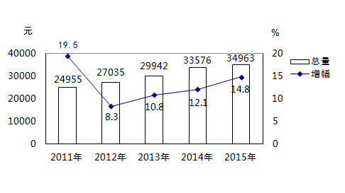
注：根据全国第三次经济普查反馈数据，我区2014年工业增加值基数下调15.6亿元，导致2015年我区地区生产总值总量下调近20亿元，人均地区生产总值也相应少3000元，地区生产总值和人均地区生产总值增速均为同口径增速。
二、农 业
全区农林牧渔业总产值 63.73亿元，同比增长8.9%。其中：农业41.51亿元, 林业2.15亿元，牧业18.02亿元，渔业1.52亿元，农林牧渔服务业0.53亿元。农业增加值42.51亿元，可比增长4.6％。
全年粮食作物种植面积100.28万亩，同比减少0.8%。其中：小春面积20.74万亩，同比减少3.6%；大春面积79.54万亩，与去年持平。油菜种植面积4.62万亩，同比增长2.0%，蔬菜种植面积39.65万亩，同比增长3.0%。
全年粮食总产量37.64万吨，同比增长0.9%。其中小麦产量1.48万吨，同比减少10.0%；水稻产量16.12万吨，同比增长1.7%；玉米产量7.80万吨，同比增长0.9%；红苕产量7.07万吨，与去年持平。经济作物中蔬菜产量59.98万吨，同比增长4.5%；油菜产量0.57万吨，同比增长2.9%。
表1 2015年主要农产品产量
产品名称 | 产量 | 同比±%
粮 食(万吨) | 37.64 | 0.9
油 菜(万吨) | 0.57 | 2.9
蔬 菜(万吨) | 59.98 | 4.5
禽 蛋(万吨) | 1.37 | 3.5
牛 奶(吨) | 1453 | 8.4
出栏生猪(万头) | 71.5 | -1.5
出栏牛(万头) | 2.07 | 5.3
出栏羊(万头) | 4.83 | 6.0
出栏家禽(万头) | 492.28 | 4.1
猪牛羊禽四肉产量(万吨) | 6.36 | -0.3

三、工业和建筑业
2015年全区工业总产值432.68亿元，同比增长2.3%。其中年销售收入2000万元以上的规模工业企业202户（含产业活动单位3户），实现工业总产值408.26亿元，同比增长16.4％，规上工业总产值占全部工业总产值的94.3％。全年实现工业增加值114.73亿元，可比增长11.5％，工业占全区地区生产总值的40.1％。工业实现税收6.98亿元，同比下降7.9%。规上工业总产值“十二五”年平均增长19.1%。
表2 2015年规模以上工业总产值
指 标 | 绝对额（亿元） | 同比±%
工业总产值 | 408.26 | 16.4
#大中型 | 195.33 | -7.0
#国有控股 | 101.96 | 4.5
按行业分 | - | -
煤炭开采和洗选业 | 33.20 | -8.9
非金属矿采选业 | 15.04 | 39.9
农副产品加工业 | 31.78 | 9.9
化学原料及化学制品业 | 16.80 | 9.5
非金属矿物制品业 | 31.91 | 19.0
黑色金属冶炼及压延加工业 | 10.53 | -25.4
有色金属冶炼及压延加工业 | 93.30 | 54.6
金属制品业 | 15.86 | 7.0
通用设备制造业 | 6.97 | 22.2
汽车制造业 | 77.05 | 11.2
表3 2015年规模以上工业主要产品产量
产 品 名 称 | 产 量 | 同比±%
原 煤(万吨) | 668.15 | -5.2
# 洗 煤 | 244.8 | 49.3
发电量(万千瓦时) | 676331 | -2.5
水 泥(万吨) | 125.12 | -26.7
化 肥(万吨) | 9.89 | 10.7
原 铝(万吨) | 32.18 | 2.0
铝合金(万吨) | 10.02 | -
铝 材(万吨) | 12.36 | 151.7
摩托车整车(万辆) | 7.96 | -
商 砼(万立方米) | 238 | 3.6

从支柱产业看，在规模以上工业中，能源产业55.63亿元，同比下降3.9%；新型材料产业175.20亿元，同比增长29.0%；装备制造产业104.83亿元，同比增长18.5%；农产品加工业48.41亿元，同比增长5.7%；化工产业20.65亿元，同比增长9.6%。
图3 “十二五”规上工业总产值总量及增幅
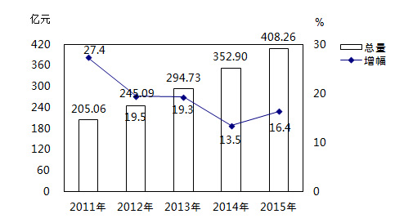
全年规模以上工业经济效益综合指数209.9%，同比下降8.0个百分点；实现利税总额17.21亿元，同比下降32.7％；其中利润总额5.46亿元，同比下降34.4％；实现主营业务收入370.66亿元，同比增长11.0％，总资产贡献率8.6%，同比下降1.7个百分点；产品产销率97.8%，同比下降0.2个百分点；全员劳动生产率18.47万元/人，同比增长1.2％。
全年建筑业增加值20.39亿元，可比增长12.7%。全区资质以上建筑企业115家，其中总承包企业44家，专业承包企业26家，劳务企业45家。总承包企业中一级企业1家，二级企业20家，三级企业23家。全年完成注册地建筑业总产值60.79亿元，同比增长38.6％，所在地建筑业总产值127.31亿元，同比增长38.2%。建筑业实现税收5.68亿元，同比增长50.5%，其中建筑业营业税2.32亿元,同比增长3.9%。
四、固定资产投资和房地产业
全年固定资产投资总额完成372.34亿元，同比增长24.8％。其中跨地区投资完成37.31亿元，同比增长16.6％；区内投资完成335.03亿元，同比增长25.8％。在区内投资中，500万元以上投资287.20亿元，同比增长31.5%；房地产开发投资44.03亿元，同比增长0.4%；农户投资3.81亿元，同比下降7.0%。500万元以上投资中农业投资13.12亿元，同比增长17.3%；工业投资131.31亿元，同比增长31.7%，交通运输业投资38.20亿元，同比增长105.8%；水利及公共管理投资64.98亿元，同比增长79.4%。区内投资分产业看，第一产业投资13.12亿元，增长17.3%；第二产业投资131.32亿元，增长31.7%；第三产业投资190.59亿元，增长22.6%。工业投资(含跨区)142.06亿元，增长34.4%。全社会固定资产投资总额“十二五”年平均增长23.4%。
全年区内投资中，基础设施建设投资121.5亿元，文化产业投资42.2亿元，涉旅行业投资56.0亿元，同比增长39.2%。
图4 “十二五”固定资产投资总量及增幅
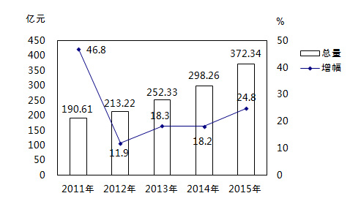
年末纳入统计有资质的房地产开发企业69家，房地产开发项目85个，完成房地产开发投资44.03亿元，同比增长0.4％；住宅商品房销售均价3592元/㎡，同比下降13.2%。
表4 2015年房地产开发和销售主要指标完成情况及增速
指 标 | 绝对量 | 同比±%
商品房施工面积(万平方米) | 559.82 | 81.7
# 住宅 | 426.37 | 68.8
办公楼 | 1.13 | 4.9
商业营业用房 | 65.88 | 259.6
新开工面积(万平方米) | 272.83 | 139.0
# 住宅 | 197.37 | 110.5
商业营业用房 | 45.11 | 707.4
商品房竣工面积(万平方米) | 116.21 | 454.5
# 住宅 | 100.89 | 500.0
商业营业用房 | 7.61 | 690.1
商品房销售面积(万平方米) | 118.47 | 29.5
# 住宅 | 110.45 | 25.0
商业营业用房 | 6.63 | 114.4
商品房销售额(亿元) | 44.66 | 12.8
# 住宅 | 39.67 | 8.5
商业营业用房 | 4.61 | 52.9
商品房待售面积(万平方米) | 27.72 | 37.3
# 住宅 | 17.82 | 37.2
商业营业用房 | 5.79 | 118.3

五、国 内 贸 易
全年批发和零售业实现增加值19.36亿元，按可比价计算，同比增长8.5%，占全区地区生产总值的6.8%；住宿和餐饮业实现增加值11.32亿元，同比增长9.2%，占全区地区生产总值的4.0%。
年末限额以上单位319家，其中企业141家。全年实现社会消费品零售总额102.98亿元，同比增长12.4%。按经营地统计，城镇实现69.84亿元，同比增长13.0%，其中城区44.22亿元，同比增长13.1%；乡村实现33.14亿元，同比增长11.0%。按行业统计，批发业实现12.85亿元，同比增长4.6％；零售业实现69.48亿元，同比增长14.8％；住宿业实现7.22亿元，同比增长10.6%；餐饮业实现13.43亿元，同比增长9.3％。
限额以上法人企业商品零售额中，文化办公用品类增长83.0%，汽车类增长49.3%，建筑及装潢材料类增长43.8%，机电及其设备类增长41.3%，五金、电料类增长36.8%。
图5 “十二五”社会消费品零售总额总量及增幅
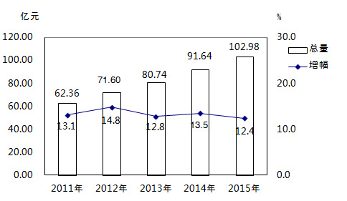
“十二五”社会消费品零售总额年平均增长13.3%。
六、对 外 开 放
全年共签约招商引资项目58个，协议引资323.13亿元，同比下降7.3%，到位资金122.80亿元，与上年持平。外贸进出口总额8274.56万美元，同比增长171.8%，其中出口8259.19万美元，同比增长227.0%；进口15.37万美元，同比下降97.0%。实际利用外资8069万美元，同比增长335.4%。实际利用内资(市外国内不包括港、澳、台地区)81.17亿元，同比增长30.0％。
七、交通、邮电和旅游
全年交通运输、仓储和邮政业实现增加值17.73亿元，可比增长12.0%，占全区地区生产总值的6.2%。全年客运量2690万人次，同比增长3.7%；货运量6798万吨，同比增长7.8%；实现客运周转量12.27亿人·公里，同比增长8.8％；货运周转量116.42亿吨·公里，同比增长17.7％，铁路旅客周转量79万人，铁路货运周转量799.59万吨，铁路运输总周转量下降17.7%。全区公路里程4504公里，其中等级公路4492公里，同比增加1161公里。高速公路98公里。全区拥有客运汽车615辆，城市公交车150辆，出租汽车260辆，民用货车21061辆。水路里程214公里，拥有船舶42艘。年末机动车保有量15.8万辆，增长9.4%，其中摩托车7.6万辆，增长0.9%，汽车8.2万辆，增长18.6%，汽车中小型汽车5.28万辆，增长34.9%。
年末拥有通信基站1903座，同比增长55.1%；固定电话用户12.64万户，同比下降7.9%；移动电话用户68.14万户，同比下降0.2%；国际互联网用户8.47万户，同比下降6.2%。全年完成邮电业务总量5.22亿元，同比增长6.2%。其中邮政业务总量0.8亿元，同比增长8.8％；电信业务总量4.42亿元，同比增长5.7%。
年末已有挂牌四星级旅游饭店1家，三星级旅游饭店1家，具有三星级以上农家乐87家，具有一定规模的农家乐158家，星级旅游饭店床位483张。旅行社3家，重庆在綦江设立旅行门市部14家，旅游直接从业人员1.06万人。全年共接待国内外游客722.9万人次，同比增长29.7%，其中国内游客720.1万人次，同比增长29.8%，旅游经济总收入23.59亿元，同比增长35.2%。
八、财政、金融和保险
全年辖区内财政总收入45.58亿元，同比下降23.2％。区级分成收入35.88亿元，同比下降26.2％。其中一般公共预算收入26.43亿元，同比增长8.2％；政府性基金收入9.45亿元，同比下降60.8％。财政一般公共预算收入中税收收入15.46亿元，同比增长8.2%，其中土地增值税、资源税、城镇土地使用税、房产税和营业税分别为3.71亿元、0.51亿元、1.28亿元、0.43亿元和3.62亿元，分别增长95.9%、50.2%、35.2% 、11.7%和2.1%。企业所得税和增值税分别为0.68亿元和1.37亿元，分别下降33.9%和17.6%。非税收入10.96亿元，同比增长7.1%。
图6 “十二五”一般公共预算收入及税收收入总量
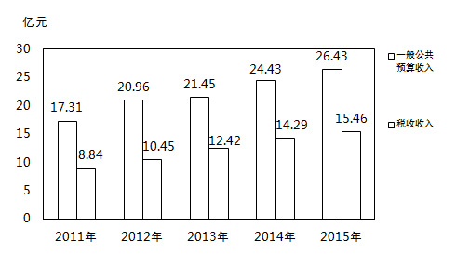
“十二五”一般公共预算收入年平均增长17.1%，税收收入年平均增长19.1%。
全区一般公共预算支出51.25亿元，同比增长1.7 %。其中公共安全、教育、科学技术、社会保障和就业、医疗卫生和住房保障支出分别为2.75亿元、10.46亿元、0.61亿元、7.49亿元、6.74亿元和1.56亿元，同比分别增长21.7%、15.1%、184.8%、13.2%、10.1%和32.8%。一般公共服务、文化体育与传媒、节能环保和城乡社区事务分别支出5.3亿元、0.61亿元、1.52亿元和3.45亿元，同比分别下降16.9%、36.4%、23.8%和25.6%。政府性基金支出10.4亿元，同比下降57.7%。
全区金融业增加值实现9.49亿元，可比增长29.0%，占地区生产总值的3.3%，同比提高0.7个百分点。年末银行机构10家，担保公司2家，小额贷款公司3家，基金公司1家，风投公司1家。全区金融机构人民币存款余额371.38亿元，同比增长15.1%。其中，住户存款253.09亿元，同比增长10.0%。人民币贷款余额217.79亿元，同比增长4.4%。贷存比58.64%，同比下降6.07个百分点。在各项贷款中，住户贷款88.6亿元，同比增长10.3%；非金融企业及机关团体贷款127.5亿元，同比增长2.5%。
年末全区营业性保险支公司18家，本年新增3家，全年保费收入6.87亿元，同比增长27.1%，其中人身险4.91亿元，同比增长36.5%，财产险1.96亿元，同比增长8.4%。理赔支出1.41亿元，同比增长28.1％，其中人身险赔付0.31亿元，同比增长132.2%，财产险赔付1.1亿元，同比增长13.6%。
全区证券公司营业部2家，开户数3739户，同比增长515.0%；股票交易额200.53亿元，同比增长224.6%。
九、城市建设和市政设施
年末实有铺装道路面积307.62万平方米，同比增长0.2%；城市排水管道长度237.26公里，同比增长1.1%；供水管道长度472.5公里，同比增长6.9%；全年供水总量1729.78万吨，同比增长9.7%，其中生活用水901.08万吨，同比增长8.4%，用水户数10.3万户，用水人口28.24万人；天然气供气量3967万立方米，同比增长7.8%，其中生活用气2069万立方米，同比增长8.7%，天然气用户8.95万户；液化气供应量1508吨，同比增长50.0%，其中生活用气999吨，同比增长22.6%，液化气用户1.22万户；建成区土地面积25.53平方公里，同比增长0.6%；人均城市道路面积7.23平方米。
年末建成公租房1396套，面积96487平方米，已配租2170套(其中用廉租房统筹公租房配租1380套)，面积101416平方米；建成廉租房4610套，面积252355平方米，已配租2284套，面积113955平方米。全区城镇化率达到49.03％，同比提高1.63个百分点。
年末车行道227.97万平方米，人行道81.22万平方米，桥梁30座，广场8个，面积3.3万平方米。全区园林绿地面积912.87公顷，同比增长2.5%，其中公园绿地面积402公顷，同比增长0.2%；公园7个，公园面积182公顷；建成区绿化覆盖率39.87%，同比提高0.61个百分点；人均公园绿地面积达到14.11平方米，同比增长1.1%。新安装城市路灯1054盏，年末总数9543盏。年末拥有环卫专用车57辆，其中洒水车9辆，洗扫车5辆。拥有城区公共厕所50座，其中公园内公共厕所11座。公共垃圾站45座，其中街镇压缩式垃圾中转站21座。城市生活垃圾粪便处理量达到12.29万吨，同比增长6.9%，城镇生活垃圾处理率达90%。城区生活污水处理率93%，城镇生活污水处理率75.2%。农村自来水普及率73.7%，同比提高3.5个百分点。
十、教育和科技
2015年，全区高考上线6416人，同比减少281人，减少4.2%，上线率97.6％，同比下降1.2个百分点。
全区小学130所，普通中学52所，中等专业学校1所，职业中学3所。小学招生8020人，在校48214人，毕业7750人，教师2690人；普通中学招生12351人，在校38465人，毕业13662人，教师4533人；中等专业学校教师29人；职业中学招生2861人，在校10505人，毕业2938人，教师413人。幼儿园69所，幼儿园教师980人，在园儿童20807人，幼儿园招生15127人，学龄儿童入学率90％。小学六年入学率、巩固率、毕业率均达到100%；初中阶段入学率99.85%，巩固率99.65%，毕业率99.28% ；高中阶段入学率95.5%；三残儿童入学率94.7%；脱盲儿童入学率100%；义务、中职教育生均办学条件标准达标率86.35%，比去年下降0.75个百分点。
全区财政投入科技资金0.6亿元。组织实施科技计划项目146项，完成科技成果登记182项。全区专利申请量1986件，其中：企业专利申请量1862件，占专利申请总量的93.8%；专利授权768件，有效发明专利量62件。全区新获得高新技术企业认定11家、高新技术产品认定33个。青创PARK、綦江万家福乡村行创业营、綦江达人创业坊、綦江区文创电商创业谷4家单位获得重庆市级首批众创空间授牌。组织开展了科技活动周、知识产权保护宣传周、科技下乡等科普宣传活动，展示了一批3D打印技术、机器人技术、现代装备等科技成果，发放各种科普资料4.5万多份，科技书籍3000册，120米的图片展览。
十一、文化、卫生和体育
全区拥有文化事业机构27个，其中剧场、影剧院1个，档案馆1个，文化馆1个，博物馆1个，图书馆1个，电视台1个。开播公共频道电视节目79套，专业频道电视节目78套，高清数字电视节目44套，年末有线电视联网用户11.45万户，其中开通数字电视用户7.67万户，村村通喇叭2107只，播出广播电视新闻3660条，其中央视上稿播出12条，重庆卫视上稿播出723条，有限广播电视入户率达44.2%，比去年提高11.6个百分点。全年电影放映4032场，观众55.24万人次。图书馆藏书11万册，群众公共文化设施建筑面积2.88万平方米，同比增长2.1%，开展各种群众文化活动1572场。文化及相关产业增加值6.92亿元，可比增长12.6%，占地区生产总值的2.4%。
年末全区各类医疗卫生机构542个，其中医院、卫生院45个，妇幼保健院1个，疾病预防控制中心1个，采供血机构1个，卫生监督所1个，结核病防治所1个，社区卫生服务中心6个，村卫生室357个。卫生机构床位数3266张，其中医院、卫生院2899张。卫生机构实有人员2241人，医院、卫生院技术人员2066人，执业医师、助理医师1702人，注册护师、护士2314人，平均每千人拥有卫生技术人员2.55人；5岁以下儿童死亡率1.059%，孕产妇死亡率12.76/10万，婴儿死亡率为0.753%，婴儿出生缺陷率为0.63%，农村卫生厕所普及率65.83%。
全区拥有各种体育场地1173个，其中体育场（馆）4个，游泳馆（池）17个，体育人口36.1万人，成功举办运动会或比赛次数50次。组织参加市级以上比赛获奖48枚，其中金牌15枚，银牌11枚。全区等级运动员37人，等级裁判员248人。
十二、人口和就业
年末户籍总户数372781户，减少1002户；户籍人口938641人，减少4604人。其中农业户数183430户，减少1612户，农业人口565573人，减少4382人，非农业户数189351户，增加610户，非农业人口373068人，减少222人。总人口中18岁以下的157241人，18至35岁的210866人，35至60岁的369578人，60岁以上的200956人。年末户籍人口城镇化率39.75%，比去年提高0.18个百分点。年末常住人口81.05万人，减少1.49万人，其中城镇人口39.74万人，增加0.62万人，常住人口城镇化率49.03%，同比提高1.63个百分点。当年迁入人口6981人，其中省内迁入5372人，迁出人口13612人，其中迁往省内10857人。全年出生人口9793人，死亡人口7766人。出生政策符合率87.98%，出生缺陷一级预防覆盖率99%，出生人口性别比101.92，人口自然增长率为0.48‰。
全年各类就业培训人数5964人，同比增长17.6%；城镇新增就业人数18489人，同比增长41.2%；年末实有登记失业人员3554人，同比增长12.9%；登记失业人员本年就业7892人，同比下降24.3%；城镇登记失业率为2.65%，同比增加0.44个百分点。
十三、人民生活和社会保障
根据城乡住户一体化调查，全区居民人均可支配收入18567元，同比增长9.8%。
全年城镇常住居民人均可支配收入24360元，同比增长8.1%。其中，人均工资性收入15357元，同比增长4.3%；人均经营性收入2119元，同比下降27.9%；人均财产性收入1269元，同比下降20.2%；人均转移性收入5615元，同比增长71.4%。城镇居民人均消费支出16985元，同比增长6.8%。城镇居民恩格尔系数35.6%，同比下降0.3个百分点。城镇居民人均住房面积34.92平方米，同比增加0.88平方米。
全年农村常住居民人均可支配收入11494元（2014年起农民人均纯收入调整为农村常住居民人均可支配收入），同比增长10.3％。其中人均工资性收入4315元，同比增长7.3%；人均家庭经营收入3473元，同比增长10.0%；人均财产性收入165元，同比增长15.3%；人均转移性收入3542元，同比增长14.3%。人均消费支出9973元，同比增长18.1%。农村居民恩格尔系数39.0%，同比下降1.7个百分点。农村居民人均住房面积47.6平方米，同比减少1.2平方米。
图7 “十二五”城镇和农村常住居民人均可支配收入
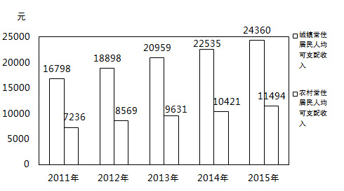
“十二五”期间城镇居民人均可支配收入年平均增长10.9%，农村常住居民人均可支配收入年平均增长14.3%。
全区社会养老保险参保单位1752个，同比增长11.1%，参保人数45.74万人，同比下降6.7%，养老保险退休人数20.18万人，同比增长3.3%，实际征收养老保险金8.43亿元，同比增长14.3%，其中城乡居民4298万元，同比下降14.0%，发放养老金19.13亿元，同比增长14.7%；基本医疗保险（含城镇职工和城乡居民）参保人数88.69万人，同比下降3.2%，实际征收医疗保险金(扣除政府补贴部分)4.81亿元，同比增长12.8%；发放医疗保险金7.24亿元，同比增长27.4%；失业保险参保单位1197个，同比增长7.4%，参保职工7.9万人，同比下降9.7%，实际征收失业保险金4243万元，同比下降11.9%，发放失业保险金1166万元，同比增长27.9%，年末结存失业职工人数1149人，同比增长17.2%；工伤保险参保单位1648个，同比增长2.6%，参保职工10.79万人，同比下降19.3%，实际征收工伤保险金6167万元，同比下降33.7%，发放工伤保险金9967万元，同比下降48.6%；生育保险参保单位1408个，同比增长13.2%，参保职工6.04万人，同比下降3.4%，实际征收生育保险金1313万元，同比下降19.2%，发放生育保险金1129万元，同比增长76.5%。全年13555人城镇居民和10683人农村居民得到政府最低生活保障，财政保障金支出5981万元，同比下降10.7%。城乡低保标准分别提高到420元/月和230元/月，同比分别增长12.0%和4.5%。社会福利收养单位39个，收养人数2588人，同比增长55.6%。
十四、资源、环境和安全生产
全年水资源总量136707万立方米。年末大中型水库1座，蓄水总量6014万立方米。全年平均气温18.1度，最高气温（7月）37.4度，最低气温（12月）0.2度。全年总降雨量1344毫米，无霜期350天。
全年城区环境空气质量二级以上天数达到332天。全年预计项目削减化学需氧量470吨，二氧化硫总量16267吨。森林覆盖率42.1%。
全年工矿商贸企业(含在綦央企和市属企业)发生生产安全事故11件，死亡11人；煤矿企业安全事故7件，死亡9人；生产经营性道路交通安全事故7件，死亡7人；火灾事故71件。

注：1、本公报各项指标为初步统计数据，正式数据以《2016年綦江统计年鉴》为准。
2、本公报中，增加值绝对数按现价计算，增长速度按可比价计算。
3、人口数为区公安局年末户籍资料，人口自然增长率为区卫计委口径。
4、区卫计委卫生机构床位数为编制床位，修订了上年数据；执业医师、助理医师剔除万盛经开区数据。
5、城市建设和市政管理为区建委和区市政园林局资料。

